**Требования к представлению в библиотеку студенческих работ,**

**в соответствии с приказом №584-П от 29.05.2015.**

**1**

Работы, начиная с 2014-2015 уч.года, представляются на электронном носителе, весь информационный массив в одной папке с названием *Факультет_кафедра* (аббревиатуры):

ПРИМЕР:МФПИТ_РКД

Если в течение года предполагается не однократная сдача работ, то каждая последующая папка должна носить порядковую нумерацию, начиная с 01:

ПРИМЕР: МФПИТ_РКД

МФПИТ_РКД_01

МФПИТ_РКД_02 и т.д.

**2**

Каждая работа обязательно должна быть представлена в виде документа MS Word (расширение *doc, *docx, *rtf). На первой странице текста (титульном листе) в обязательном порядке должна присутствовать в виде текстовых данных следующая информация:

* Ф.И.О. студента;
* факультет, курс, группа, форма обучения, вид отчетности;
* вид работы, тема работы;
* дата защиты, Ф.И.О руководителя работы

Работа должна быть представлена полностью, начиная с титульного листа и заканчивая списком литературы и приложениями. Никаких других текстовых файлов (отдельного титульного листа, текста в формате *txt) не требуется.

При формировании имени файла, содержащего работу, передаваемую в НТБ, используется следующая структура:

*ФИОстудента_названиегруппы_годвыпуска_видработы.doc*

ПРИМЕР:

ИвановИИ_б1-СТЗС41_2015_1.doc

Или

ИвановИИ_б1-СТЗСз41_2015_1.doc

Прочие части работы, не интегрированные в документ MS Word, размещаются в этой же папке и имеют такое же название + порядковый номер файла, с соответствующими расширениями.

ПРИМЕР:

ИвановИИ_б1-СТЗС41_2015_1_01.jpg

Или

ИвановИИ_б1-СТЗСз41_2015_1_01.jpg

ИвановИИ_б1-СТЗСз41_2015_1_02.jpg

ИвановИИ_б1-СТЗСз41_2015_1_03.jpg

ВАЖНО:

* Используется кириллический алфавит
* Вид работы (цифра) выбирается, исходя из следующих значений:

1. - Выпускная квалификационная работа
2. – Дипломная работа
3. – Дипломный проект
4. - Магистерская диссертация
5. – Отчет по практике
6. – Курсовой проект
7. – Контрольная работа (**если отсутствует электронный вариант** контрольных работ, то их необходимо сканировать в формате **PDF**).[1]
8. - Расчётно-графическая работа
9. - Курсовая работа
10. Отчет по НИР/НПР/НИРС

* Название группы указывается полностью, как в расписании занятий, например:

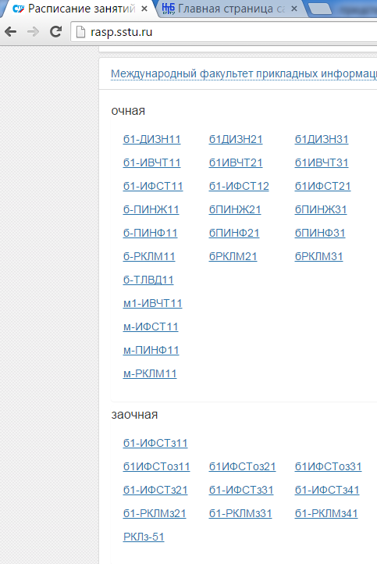

**3**

Вместе с файлами студенческих работ в этой же папке предоставляется их [опись в виде электронной таблицы MS Excel](http://lib.sstu.ru/files/students_2.xlsx). Файлу также присваивается унифицированное название, кириллическими буквами, с использованием следующей структуры: *Факультет_кафедра_дата составления таблицы в формате ДДММГГГГ*

Используются краткие названия (аббревиатуры).

ПРИМЕР: МФПИТ_РКД_22062015.xls

**4**

При заполнении описи следует иметь в виду:

Файлы, относящиеся к **одной работе** одного студента (например, текст диплома и чертежи к нему) указываются в **одной ячейке таблицы**, разделенные знаком «точка с запятой» (;).

ПРИМЕР:

*ИвановИИ_б1-СТЗС41_2015_1.doc; ИвановИИ_б1-СТЗС41_2015_1_01.jpg*

*Или*

*ИвановИИ_б1-СТЗСз41_2015_1.doc; ИвановИИ_б1-СТЗСз41_2015_1_01.jpg*

**5**

Работы передаются в библиотеку (к. 311а) **ответственным лицом от кафедры**. Кроме вышеописанных электронных данных, ответственному лицу необходимо представить бумажную версию Описи в 2-х экземплярах, для хранения после подписания на кафедре и в библиотеке НТБ СГТУ.

**На все возникающие в ходе работы вопросы вам ответят**

**по тел. 20-46 (99-86-56)**

1. Если за семестр выполняется **одна** или **несколько контрольных работ**, то наименования файлов будут формироваться соответственно:

   ИвановИИ_б1-СТЗС41_2015_7_01.pdf

   Или

   ИвановИИ_б1-СТЗСз41_2015_7_01.pdf

   ИвановИИ_б1-СТЗСз41_2015_7_02.pdf

   ИвановИИ_б1-СТЗСз41_2015_7_03.pdf